

Instituto Federal de Educação, Ciência e Tecnologia do Ceará

PRS - TELM053 - Projeto Social

Pf. Alberto Coelho
Al. Leonardo Silveira
Al. Yuri Soares

Sumário
Introdução 3
Motivação 4
Método 5
Expectativa 6
Referências 7

Introdução

Este projeto de cunho social (i.e. o lucro pretendido é de toda a sociedade) que aqui se apresenta proverá um facilitador de solução para um problema da sociedade em que estamos inseridos: o abandono das praças públicas.

As prefeituras, de um modo geral e em maior grau as das cidades um pouco maiores, não cuidam bem das praças. As praças são o lugar onde o cidadão se encontra, refletem o estado da sociedade.

Ali transitam todos e ali se observam os bons e maus comportamentos, sejam individuais ou públicos. Praças mal cuidadas são sintoma de indiferença, descaso, por parte do poder público.

Mas nem só do poder público provém a força para cuidar dos espaços públicos. O estado só tem força porque esta é concedida pelos cidadãos deste estado.

A massa, a população ,todavia, não é organizada. O estado é uma forma de organizar estas forças, embora não seja a única (vide ONG’s, partidos políticos, empresas e sindicatos, para mencionar alguns).

O facilitador que aqui propomos resolve o problema de organizar e colocar em contato as pessoas cujo interesse comum é cuidar, zelar e ocupar os espaços públicos da cidade onde vivem.

Motivação

É fácil encontrar espaços públicos em situação de abandono, seja total ou parcial. Se você mora em uma cidade grande, desça as escadas e saia do prédio onde você estiver e vá até a praça mais próxima: Mesmo as mais movimentadas mostram os sinais de degradação.

Mas as praças, até sob um olhar histórico, foram, são e provavelmente sempre serão o lugar onde a cidade se reúne. Elas merecem um melhor zelo.

A ferramenta é válida por ser algo específico, direcionado a este fim. Ferramentas similares de comunicação e agendamento de eventos existem, mas, ao serem mais abrangentes do que isto que vamos propor, perdem muito do poder agregador que a nossa pode ter.

Iniciativas similares para outros problemas mais distintos existem e mostram bons resultados:
- O “wikicrimes”[1] ajuda a população de uma cidade a indicar os lugares mais perigosos da cidade.
- O “mapa de ônibus de fortaleza”[2] foi feito com dados públicos por uma pessoa que sabia o que fazer com eles. É útil até recentemente o poder público não possuía nenhuma ferramenta similar que oferecesse este serviço de informação ao povo.

Posto isso e, elencado o problema, nossa ferramenta deverá oferecer à população um serviço similar, mas voltado às praças da cidade.

Método

Criaremos uma ferramenta online com integração social e geo-localização que permita um usuário disposto a cuidar de um espaço público a não somete se listar como, já usando o idioma da ferramenta, “cuidador” desta praça, como também anunciar tal evento para os seus contatos, além de agendar na ferramenta ações a serem realizadas no espaço público adotado.

O alcance da ferramenta é diretamente proporcional ao tamanho da rede de contatos do usuário interessado.

A ferramenta terá um sistema de “broadcast” para anunciar algo sobre algum espaço ali cadastrado.

Caso a praça não esteja cadastrada, um usuário pode cadastrar e se tornar cuidador dela sem maiores dificuldades.

Terá um mapa na ferramenta que permitirá enxergar as praças da cidade.

A ferramenta ficará hospedada em nuvem e será acessível tanto a partir de um desktop quanto de um smartphone.

A divulgação do que é o “Adote uma praça” (nome da ferramenta) e como o mesmo funciona se dará via rede social.

O desenvolvimento da ferramenta será feito utilizando tecnologias de vanguarda e integradas à internet.

No diagrama abaixo uma visão macro do que se pretende desenvolver:
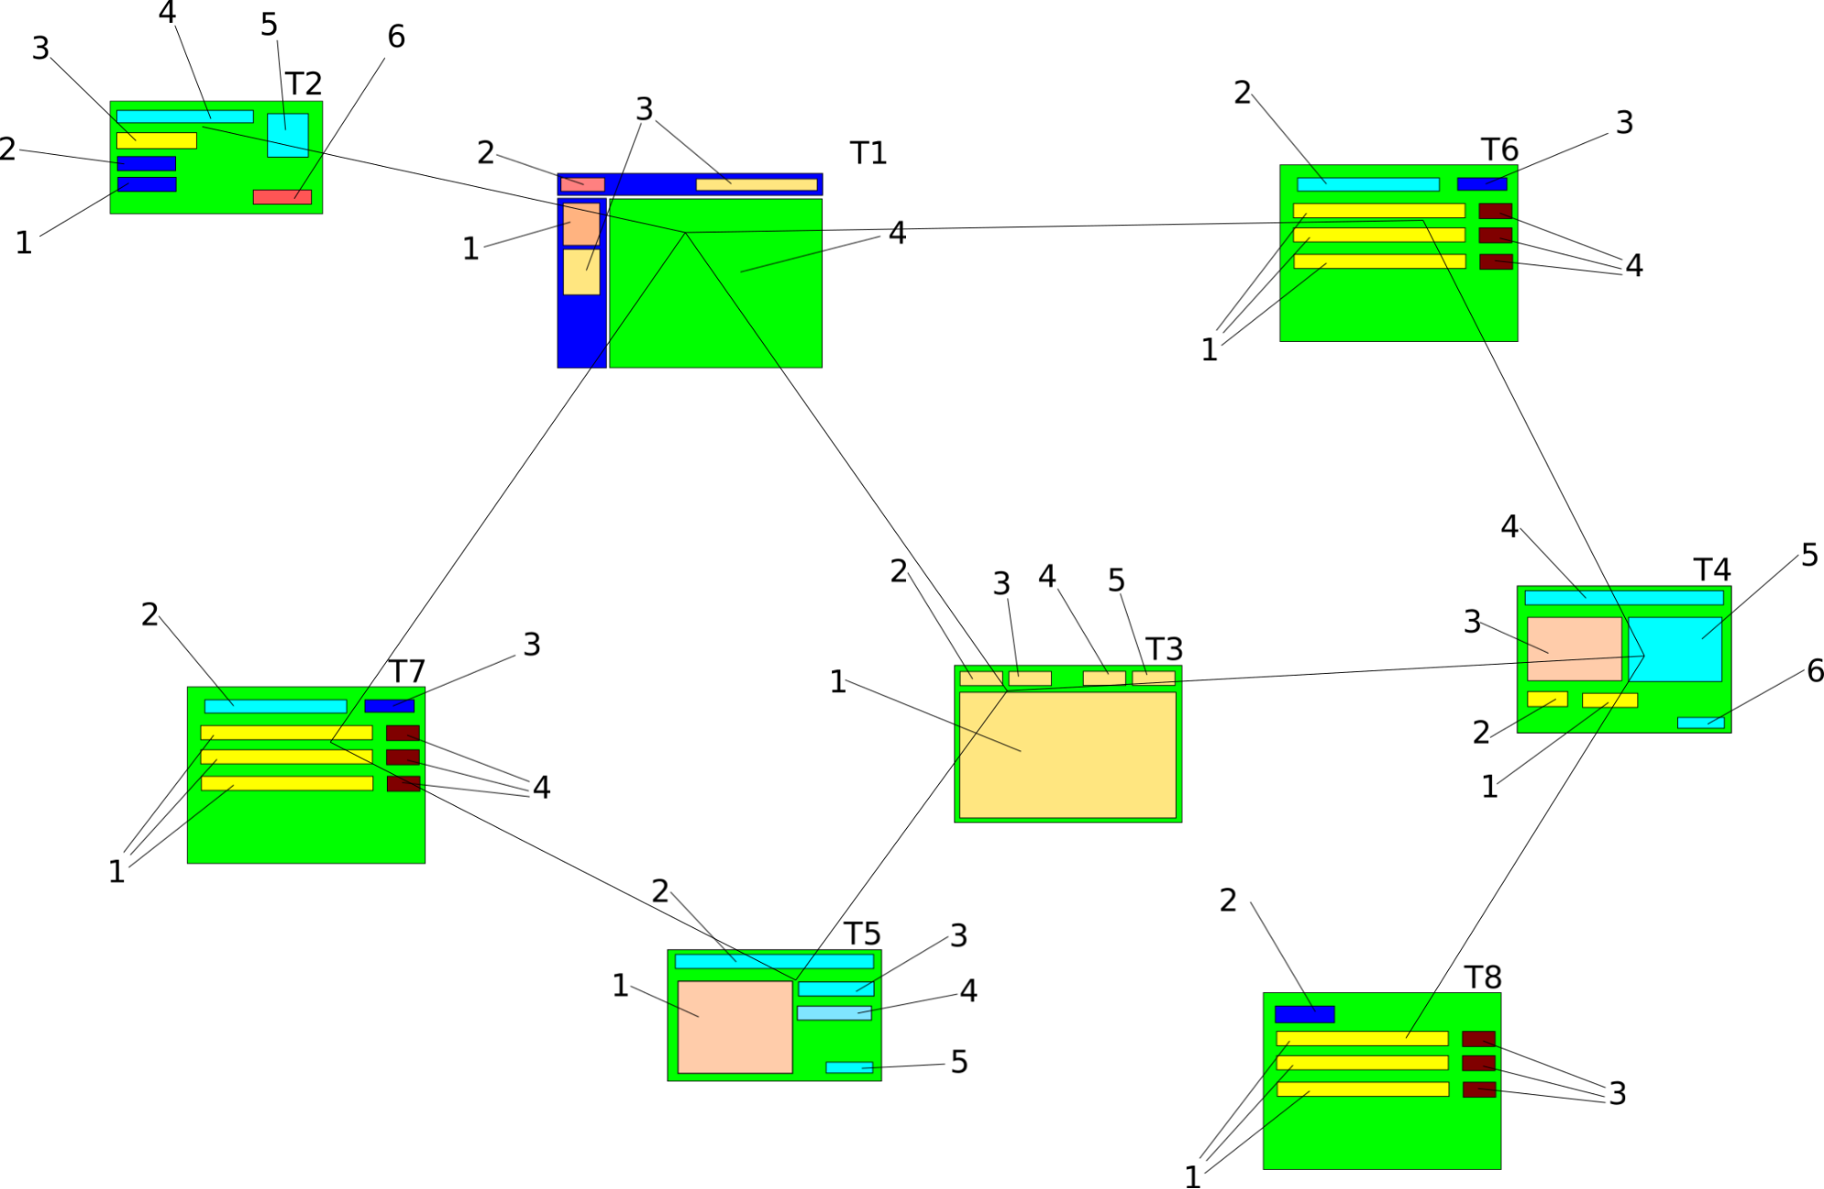

Expectativa

Cada parte da ferramenta possui um prazo de desenvolvimento já previsto em um cronograma.
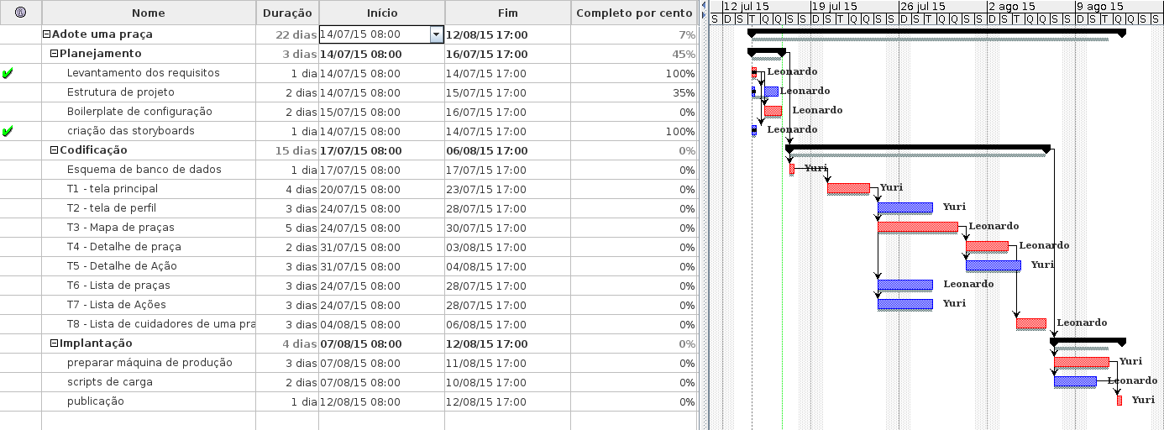

Como o planejamento já está em andamento (45% concluído), já temos 7% do projeto concluído.

A fase de desenvolvimento do software da ferramenta deverá começar em 17/07/2015 e tomar uns 15 dias.

A implantação tomará 4 dias e depois disso começa o uso e a divulgação.

Ainda como resultado do projeto, ao menos uma praça receberá uma ação nossa toda preparada por dentro da ferramenta.

Por fim, esperamos que esta ferramenta lembre aos cidadãos que eles tem direitos sobre os espaços públicos, e que, se assim desejarem, podem cuidar de tais espaços sem esperar pelo poder público.

Referências

- [1] http://www.wikicrimes.org/
- [2] http://tdurand.github.io/mapafortaleza/

